大学生二手物品交易平台
需求分析

目录

1引言 1
1.1编写目的 1
1.2项目背景 1
2任务概述 2
2.1目标 2
2.2用户的特点 2
3需求规定 2
3.1需求信息的采集 2
3.2用例使用场景 2
3.2.1整体用例图 2
3.2.2子用例图 4
4功能需求 6
4.1对功能的规定 6
4.1.1总体功能描述 6
4.1.2详细功能描述 7
4.2数据库描述 14
4.3输人输出要求 14
4.3.1系统需要使用的静态资料 14
4.3.2系统需要使用的静态资料 14
5性能需求 15
5.1性能要求 15
5.2时间特性要求 15
5.3适应性 15
5.4数据精确度 15
5.5安全性要求 16
6运行需求 16
6.1用户界面 16
6.2硬件接口 16
6.3软件接口 16
6.4故障处理 16

1引言

1.1编写目的
编写本文档的目的是描述用户需求，明确系统功能内容、功能边界、开发途径，对用户需求进行了全面细致的分析，深入描述《校园二手交易系统》软件的功能和性能，使开发人员能够准确理解系统需要完成的任务及最终目标。
该文档预期作为项目人员的参考资料，相关读者为用户代表及开发组设计人员。

1.2项目背景
随着商品经济的发展，高校学生通常会有出售二手货物的需求，而其他在校同学又希望买到廉价的二手商品。现在大学校内的二手物品交易主要是通过校园摆地摊，这远远不能满足学生的需求。调查发现校内的二手物品交易有如下特点：种类多，规模小，交易随机性比较强，时间分布基本上比较平均，每年的六七月份（大四学生离校期间）会出现一个二手物品交易的高峰。参加交易的人员绝大部分为大学在校学生，此外还有一些学校周边的居民。针对这一情况“大学生二手货交易平台”应运而生。

2任务概述

2.1目标
项目目标是建立大学生二手物品交易系统，并创建对应的数据库系统，帮助校内学生节省摆摊等方式寻求买家的时间和提供想买便宜的二手物品的渠道，及时便捷地进行二手物品交易。

2.2用户的特点
维护人员需要具备基础的网站及数据库维护能力，能处理一些常见的操作错误。用户需要了解一下发布信息，买卖的规则。

3需求规定

3.1需求信息的采集
了解二手交易市场的作用、现状、存在的问题，以及是否适应平台管理。
调查方式：通过访谈，问卷，行为数据等各个方面去采集需求，从执行的层面的分析需要的数据和行为。
调查的目的：快速方便的完成用户交易二手物品的需求，准确确定目标，大致流程和任务范围划分。
调查的内容：外部要求、信息的性质、响应的时间、频度和交易如何发生的规则，以及交易系统的安全性及完整性要求。

3.2用例使用场景

3.2.1整体用例图
系统的使用者共有三方面：用户、管理员和游客；
用户共有8个用例：
- 注册：用户可以用自己的手机号或者邮箱进行注册；
- 登录：用户根据自己的账户和密码登录到系统；
（2）修改登录密码：用户可以修改自己的登录密码；
（3）查看物品信息：用户可以根据种类或者物品名称或者卖家账号模糊查询需求物品信息；
（4）预定购买物品：用户选好需要的物品后，可以在系统上得知卖家邮箱或手机号，在有效期内可自行进行交易（预订有效期为5天，5天后系统自动解除预订）；
（5）解除预定：用户登录到系统后查询预订物品信息，选择要取消预订的物品，可以将物品解除预定；
（6）查询预定物品信息：用户登录到系统中，可以查询预订的物品信息；
（7）发布出售信息：发布不需要的二手物品，供其他用户查询购买；
（8）更新买卖信息：下架自己已卖出的物品，更新自己需求的物品；
管理员共有5个用例：
（1）登录：管理员根据自己的密码和登录名登录到系统中。
（2）修改登录信息：管理员可以修改登录信息，登录信息包括登录名和密码；
（3）管理用户：管理员可以对一些信用不好的用户或者发布无用或者不良信息的用户进行删除。
（4）信用评级：对用户是不是发布不良或者无用信息，是不是经常取消预订物品进行统计分析。
（5）维护包括：
日志维护：通过日志记录对买卖信息的操作记录进行维护，以方便以后查询。
用户信息维护：实现对用户信息的添加、删除；
后台维护：对各个数据库信息进行维护，以保证系统正常运行；
游客有1个用例：
- 浏览信息：游客可以浏览系统上正在出售的物品和需求的物品。
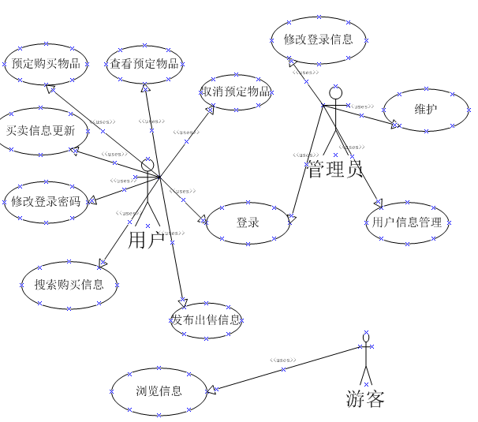
3.2.1整体用例图

3.2.2子用例图

3.2.2.1管理用户信息子用例
管理用户信息包括：
增加用户信息：用户注册后无误，添加用户。
查看用户信息：管理员可以查看用户信息。
删除用户信息：对于违规操作多次的用户进行删除。
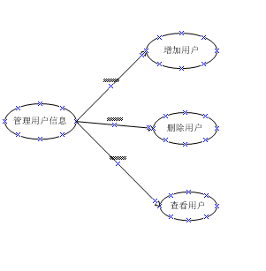

图3.2.2.1管理用户子用例图

3.2.2.2维护子用例
管理员可以将不用的信息删除，也可以将数据恢复。
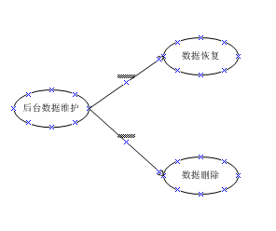
图3.2.2.2 后台数据维护子用例

4功能需求

4.1对功能的规定

4.1.1总体功能描述

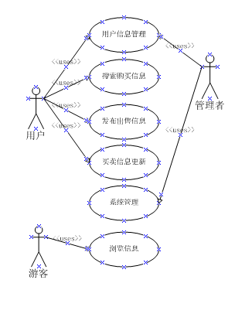
图4.1.1 整体用例图

根据大学现在二手交易的基本情况（规模小，种类多，随机性强，时间分布比较平均），我们定义系统的功能如下：
- 系统为用户提供发布各种求购或出售信息的平台
- 由于用户的交易规模比较小而且用户使用系统的时间有不确定性，所以系统不提供在线交易功能。在特定的情况下，系统可以提供帮助实现买卖双方进行沟通的功能
- 注册用户可以浏览系统保存的各种二手信息，登录后可以发布二手信息；
- 注册用户有修改自己发布的信息的权利
- 为了防止垃圾信息出现，在一天内（每天的0：00～23：59）每个用户最多只允许发布五条信息；
- 管理员有权删除非法用户
- 正常用户的账户信息发生变动时，系统应将变动状况通知用户

4.1.2详细功能描述

用户信息表

用户管理

系统管理
用户信息
管理员

用户
管理请求
操作请求
系统通知

系统的使用者为系统管理员和一般用户，用户在系统注册后生成用户信息表文件。系统的功能分为两个模块，面向管理员的模块功能是系统管理，主要是删除系统非法用户的帐号信息；面向一般用户的模块功能是户信息管理和交易管理。其中，用户信息管理包括更改用户注册邮箱，更改用户密码，更改用户基本信息；交易管理包括出售管理，求购管理，买卖信息管理。

4.1.2.1系统管理

用户信息表
警告用户
系统管理记录表
用户
警告信息
删除非法用户
删除请求

管理员
搜索用户记录
管理请求
出售信息表
求购信息表

警告信息

管理员功能：对用户发出警告，从用户信息表中删除非法用户。这项功能只能为管理员所有。

4.1.2.2用户管理：



用户管理
用户信息管理
用户登录
用户信息
更改请求
操作请求

交易管理
信息更改通知
账户信息

用户
交易通知

交易请求


求购信息表

这个模块实现了用户请求交易，发布、更新交易信息的功能，并使用户能够更新自己的注册信息以及基本信息。

4.1.2.3交易管理：

交易管理
交易请求

用户

出
售
请
求
求购请求
交易通知

交易通知

搜索请求

信息更新请求

出售管理

求购管理
搜索

买卖信息更新

消息发布

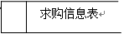

在用户交易管理中，根据用户的提供的交易物品生成了“出售信息表”和“求购信息表”，用户可以随时对自发布的信息进行更改或删除。在交易的过程中，系统会根据这两个表生成对应物品的求购（出售）信息目录供用户浏览参考。对于没有明显求购或出售目标的用户，也可以浏览由求购、出售信息表生成的求购、出售物品目录

4.1.2.4出售管理

检查
用户录入出售信息
用户确认出售信息

用户
出售信息描述
合格
出售请求

出售物品信息单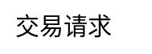
提示
不合格
不合格处理
将信息录入出售信息表
出售信息表

用户信息表
出售物品信息

发布出售消息

用户发出出售请求后，系统会自动检查用户是否已登录。
用户录入出售信息（包括出售物品名称（gods），出售物品价格（sellprice），出售物品种类（category），出售物品描述（selldes），联系电话（contactp），联系QQ（contactq））。其中物品名称、价格、种类为必填字段。联系方式为电话或QQ，考虑到用户可能不愿意留下自己的电话或QQ，我们将联系方式设为可选字段。当有交易请求时，系统通过邮箱通知用户。
经用户检查录入信息正确无误，生成出售物品信息单。
系统将出售信息纳入出售信息表，并根据出售信息表上的内容发布出售信息

4.1.2.5求购管理

检查
用户录入求购信息
用户确认求购信息

用户
求购信息描述
合格
求购请求

求购物品信息单
提示
不合格
不合格处理
将信息录入求购信息表
求购信息表

用户信息表
求购物品信息
发布求购消息

用户发出求购请求后，系统会自动检查用户是否已登录。
用户录入求购信息（包括求购物品名称（neds），求购物品价格（sbuyprice），求购物品种类（category），求购物品描述（buydes），联系电话（contactp），联系QQ（contactq））。其中物品名称、价格、种类为必填字段。联系方式为电话或QQ，考虑到用户可能不愿意留下自己的电话或QQ，我们将联系方式设为可选字段。当有交易请求时，系统通过邮箱通知用户。
经用户检查录入信息正确无误，生成求购物品信息单。
系统将求购信息纳入出售信息表，并根据求购信息表上的内容发布求购信息

4.1.2.6买卖信息更新管理
检查用户是否登录
更新或删除现有消息
用户
更新买卖新请求
已登录
求购信息表
未登录

未登录处理
提示
出售信息表

用户可以随时更新自己的买卖信息。

4.1.2.7搜索
用户录入搜索信息
开始搜索
搜索信息匹配
用户
搜索请求
求购信息表
搜索内容
出售信息表
搜索结果单
生成搜索结果
搜索结果

4.2数据库描述
数据库采用sql server数据库

4.3输人输出要求

4.3.1系统需要使用的静态资料
用户的基本情况，包括相应的地址、电话、邮箱等。信息的具体情况列表如下。

用户基本信息表（userinfo）
字段名 | 字段类型 | 字段长度 | 描述
用户ID（userid） | Char | 5 | 主键
注册邮箱（regmail） | Char | 24 | Unique
用户昵称（nickname） | Char | 18 | Not null
密码（passwd） | Char | 18 | Not null

4.3.2系统需要使用的静态资料
用户中买者的求购信息，卖者的出售信息。信息的具体情况列表如下。

卖方信息表
字段名 | 字段类型 | 字段长度 | 描述
出售ID（msgid） | Char | 7 | 主键
用户ID（userid） | Char | 5
出售物品名称（gods） | Char | 64 | Not null
物品类别（category） | Char | 32 | Not null
期望价格（sellprice） | Float | 18
出售物品描述（selldes） | Char | 200
联系电话（contactp） | Char | 18
联系QQ（contactq） | Char | 10

买方信息表（buyer）
字段名 | 字段类型 | 字段长度 | 描述
求购ID（msgid） | Char | 7 | 主键
消息ID（userid） | Char | 5
求购物品名称（neds） | Char | 64 | Not null
物品类别（category） | Char | 32 | Not null
愿意出价（buyprice） | Float | 18
求购物品要求（buydem） | Char | 200
联系电话（contactp） | Char | 18
联系QQ（contactq） | Char | 10

5性能需求

5.1性能要求
本子系统应支持最大并发用户500个，每秒事务处理数应大于1000笔。

5.2时间特性要求
在硬件和网络条件满足的前提下，所有日常性操作事务的平均响应时间应小于10秒，最长响应时间应小于30秒；对于查询性事务的平均响应时间应小于60秒，最长响应时间应小于180秒。

5.3适应性

5.4数据精确度
查询时应保证查全率，所有在相应域中包含查询关键字的记录都应该能查到，同时保证查准率。

5.5安全性要求
对于整个系统，需要完整的权限控制，防止某些人恶意的攻击系统，修改原始记录。同时对于数据库中的数据需要定时备份，防止系统数据丢失。此外，系统要求用户在登陆时需要身份验证。

6运行需求

6.1用户界面
采用对话框方式，多功能窗口运行。

6.2硬件接口
支持各种X86系列PC机

6.3软件接口
运行于Windows95/98及更高版本并装有java虚拟机（.Net平台）的操作系统之上。

6.4故障处理
正常使用时不应出错，对于用户的输入错误应给出适当的改正提示，若运行时遇到不可恢复系统错误，也必须保证数据库完好无损。

